Кому:
Печёнкину
Михаилу Ивановичу

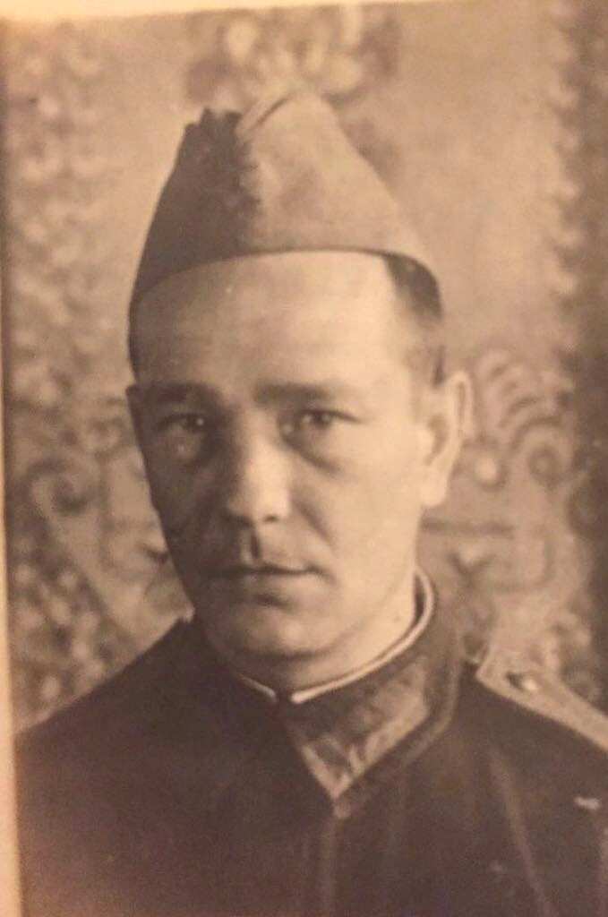
От: Прадедушка Миша!
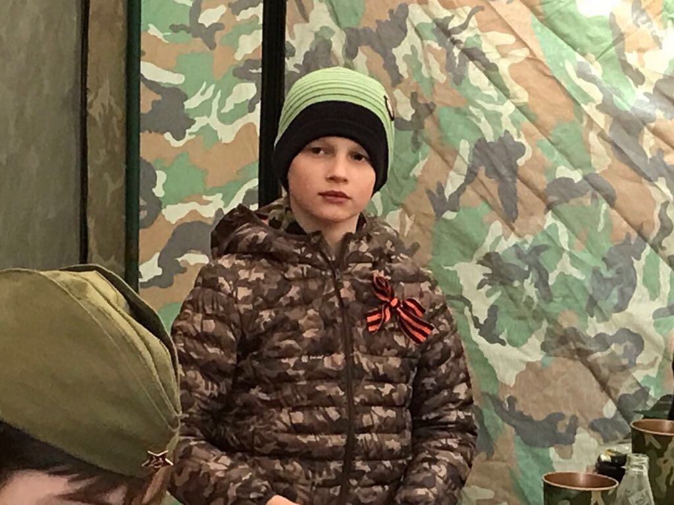
Судзиловского
Артёма, Здравствуй!
ученика Павловской
гимназии Истринского
р-на,
д. Веледниково

Мама говорит, что человек жив до тех пор, пока мы о нём помним. Я хочу, чтобы ты знал, что я о тебе много слышал из рассказов бабушки Карины, что я о тебе думаю и помню о тебе. Знаю, что тебе было 11 лет, когда в стране случилась революция, позже - гражданская война. Что твоя юность пришлась на очень непростые для нашей родины годы. Ты, закончив станкостроительный институт, работал на заводе ЗИС, и у тебя, как и у многих работников этого машиностроительного завода, была бронь - ты мог не идти на фронт. Но в 1941 году ты ушёл на войну защищать отчизну добровольцем. В 1943 году сражался на одном из самых сложнейших участков фронта, в ожесточённейших боях под Белгородом, где даже танковые экипажи вместе с пехотой дрались врукопашную, иногда без оружия, в страшную августовскую жару - на Курской дуге. Это величайшее танковое сражение решило исход Великой Отечественной войны. Немецкие фашисты обратились в бегство. Ты, пехотинец, 37 лет, был много раз ранен осколками в руку, в грудь, но самое страшное ранение пришлось в голову... Ты был комиссован. Ещё долго после войны ранение давало о себе знать, боли были сильные, позже глаз пришлось удалить... Ты умер достаточно рано, 6 апреля 1956 года, не дожив до своего 50 летия всего 8 дней. У тебя остались красавица-жена - моя прабабушка Катя и дети - мои бабушка Карина и дедушка Вадим. Я горд, что похож на тебя. Я благодарен тебе, что ты прогнал врагов из нашей страны и освободил нашу Родину от фашистов, которые считали себя лучше всех людей и поэтому уничтожали все другие национальности. Это страшно, так не должно быть.
Спасибо тебе, прадедушка Миша, что мы можем играть, отдыхать, что можем учиться! Мы играем в "войнушку", но только играем. Я сделаю так, что войны больше никогда не будет. Прадедушка, не волнуйся, у меня все хорошо. От всех наших привет!

